### Муниципальное бюджетное общеобразовательное учреждение Бахтайская средняя общеобразовательная школа

**ИНДИВИДУАЛЬНЫЙ ИТОГОВЫЙ ПРОЕКТ НА ТЕМУ**

«Бытовые отходы как экологическая проблема»

### Выполнила:

Кантер Юлия Константиновна ученица 9 класса

### Руководитель проекта:

Шарагева Наталья Михайловна

учитель географии

с. Бахтай 2021 год

### Оглавление

Введение……………………………………………………………………… 3 ГЛАВА I . Бытовые отходы как экологическая угроза.

* 1. Характеристика бытовых отходов… 4
  2. Классификация основных типов бытового мусора…………… 5
  3. Способы утилизации твёрдых бытовых отходов……………… 7

ГЛАВА II . Мусорные свалки как экологическая проблема для села Бахтай.

* 1. Экологическая обстановка в селе Бахтай…………………….. 8
  2. Предложения по сохранению экологии села……………………. 9

Заключение………………………………………………………………….. 11

Литература………………………………………………………………….. 13

Приложения…………………………………………………………………. 14

«Есть такое твёрдое правило:

# Введение

встал поутру, умылся, привёл себя в порядок – и сразу же приведи в порядок свою планету». Антуан де Сент-Экзюпери «Маленький принц»

Проблема экологии сегодня охватила практически всю планету. Неизбежный спутник цивилизации – всё возрастающее количество бытовых и промышленных отходов жизнедеятельности человека. Горы мусора растут по всей планете. В последнее время в мире экологическим проблемам стало уделяться большое внимание. В среднем каждый человек в мире за день образует около 1 кг бытовых отходов, однако в год это составляет сотни миллионов тонн. Проблема актуальнаи для моего села. Я вижу, как загрязнены мусором территории вокруг домов, завалены обочины автомобильных дорог. Горы мусора изуродовали ближайшие леса.

Человек за свою жизнь использует большое количество вещей; став ненужными, они превращаются в мусор, как и упаковки от этих вещей. Так ли прекрасна планета, когда она завалена грудами мусора; как сохранить красоту планеты? Могу ли я что-то для этого сделать? Мне интересно, куда же должен деваться бытовой мусор?

Я люблю своё село и мне больно смотреть, как загрязняются окрестности вокруг Бахтая, поэтому я решила написать индивидуальный итоговый проект по этой проблеме на тему «Бытовые отходы как экологическая проблема».

Актуальность проекта состоит в том, что в настоящее время остро стоит вопрос о том, как не превратить нашу планету в свалку гигантских размеров. Хочешь что-то иметь – приложи собственные усилия к достижению цели. Например, все говорят, что хотят жить в красоте и чистоте. Но что мы делаем для того, чтобы «чистота и красота» сопутствовали нашей жизни?

**Гипотеза:** увеличение количества мусора в окрестностях села Бахтай может привести к ухудшению здоровья и жизни населения и к отрицательному влиянию на окружающую природу.

**Объект исследования:** мусорные свалки в окрестностях села Бахтай.

**Предмет исследования:** загрязнения бытовым мусором.

**Методы исследования:** наблюдение, фотографирование, изучение СМИ и интернет-ресурсов, литературы, опрос населения.

**Цель проекта:** выяснить, почему бытовой мусор является проблемой.

### Задачи проекта:

1. узнать, что такое бытовой мусор и откуда он берётся;
2. познакомиться с классификацией основных типов бытового мусора;
3. узнать о способах утилизации твёрдых бытовых отходов;
4. познакомиться с тем, как решают проблему мусора в селе Бахтай;
5. определить пути решения проблемы по сохранению экологии села.

# ГЛАВА I.

**Бытовые отходы как экологическая угроза**

## Характеристика бытовых отходов

Проблема отходов существует с давних пор. Ещё древние люди, обитавшие в пещерах, устраивали свалки мусора за пределами своих жилищ. Такие отходы легко разрушались в результате естественных природных процессов. Развитие цивилизации породило огромный рост количества отходов.

Бытовые отходы – отходы, образующиеся в результате жизнедеятельности людей и удаляемые ими как нежелательные или бесполезные. В свою очередь, они классифицируются на твёрдые бытовые отходы-отбросы, мусор.

К твёрдым бытовым отходам относят картон; газетную, упаковочную или потребительскую бумагу; всевозможную тару (деревянная, стеклянная, металлическая); вышедшие из употребления или утратившие потребительские свойства предметы и изделия из дерева, металла, кожи, стекла, пластмассы, текстиля и других материалов; сломанные или устаревшие бытовые приборы – мусор, а также сельскохозяйственные и коммунальные пищевые отходы – отбросы. [3, с.12]

Твёрдые бытовые отходы (ТБО) являются отходами сферы потребления, образующимися в результате бытовой деятельности населения. Они состоят из изделий и материалов, не пригодных для дальнейшего использования в быту.

Бытовые отходы могут находиться в твёрдом, в жидком и реже – в газообразном состояниях. ТБО – совокупность твёрдых веществ (пластмасса, бумага, стекло, кожа и так далее) и пищевых отбросов, образующихся в бытовых условиях. Жидкие бытовые отходы представлены в основном сточными водами хозяйственно-бытового назначения. Газообразные БО – выбросами различных газов.

Бытовые отходы накапливаются в жилом фонде, учреждениях, предприятиях общественного назначения (школах, дошкольных детских учреждениях, гостиницах, столовых, больницах, домах культуры и других).

Норма накопления ТБО изменяется, отражая состояние снабжения населения товарами, и в тоже время она в значительной мере зависит от местных условий.

Состав и объём бытовых отходов чрезвычайно разнообразны и зависят не только от местности, но и от времени года, а также и от других факторов.

В городах и других населенных пунктах происходит наиболее интенсивное накопление ТБО, которые при неправильном и несвоевременном удалении и обезвреживании могут загрязнять окружающую среду.

Нормы накопления ТБО – это количество отходов, образующихся на расчетную единицу человек – для жилищного фонда, одно место в гостинице; 1 м2 торговой площади для магазинов и складов, в единицу времени – день, год. Нормы накопления определяют в единицах массы (кг) или объема (л, м3). [3, с.23]

На нормы накопления и состав ТБО влияют такие факторы:

* степень благоустройства жилищного фонда (наличие мусоропроводов, газа, водопровода, канализации, системы отопления);
* этажность, вид топлива при местном отоплении;
* развитие общественного питания, культура торговли, степень благосостояния населения и так далее;
* климатические условия (различная продолжительность отопительного периода от 150 дней в южной зоне до 300 дней в северной);
* специфика питания и другое.

## Классификация основных типов бытового мусора.

По классификации мусор можно разделить на бытовой мусор, специальные отходы и промышленный мусор.

К бытовым отходам относится:

* бумага, книги, тетради, журналы;
* стеклянные банки и бутылки;
* металлические банки из–под консервов;
* овощные очистки, яичная скорлупа (органические остатки);
* пластиковые упаковки;
* картонные пакеты из-под молока или сока;
* полиэтиленовые мешки и пакеты;
* изношенный текстиль (носки, колготки, не подлежащие штопке и т.д.)
* изделия из древесины;
* металлические, железные, резиновые вещи (например, старые игрушки) и многое другое.

Каждый из нас постоянно пользуется множеством вещей, которые далеко не безопасны, не задумываясь об этом. Со многими из них надо обращаться очень аккуратно, а после использования не разбрасывать, не превращать в игрушки. Это и есть специальные отходы.

Вот некоторые из них:

* батарейки;
* остатки красок, лаков, клеев;
* остатки косметики (лак для ногтей, жидкость для снятия лака, кремы);
* неиспользованные или просроченные медикаменты;
* остатки бытовой химии (средства для чистки, дезодоранты, пятновыводители, аэрозоли, средства по уходу за мебелью и другое);
* ртутные термометры;
* автокосметика.

Очень опасна отслужившая свой срок электротехника и электроника, так как в ней присутствуют ртуть, медь, свинец и другое.

Спецотходы нельзя выбрасывать и уничтожать в общей куче мусора, ведь они наносят огромный вред окружающей среде и здоровью людей по многим причинам. [4, [http://spb-vmusor.ru/articles/41/](https://infourok.ru/go.html?href=http%3A%2F%2Fspb-vmusor.ru%2Farticles%2F41%2F)]

Кроме бытовых и специальных отходов, есть ещё и отходы промышленных предприятий (промышленные отходы), к которым относятся:

* радиоактивные отходы;
* ртуть и её соединения – отходы химической промышленности;
* мышьяк и его соединения, содержащиеся в отходах металлургических производств и тепловых электростанций;
* соединения свинца и другое.

Огромное количество мусора, образующегося в результате жизнедеятельности человека, привело к появлению отрасли промышленности, занимающейся его переработкой.

В результате исследований установлено, что состав нашего мусора представляет собой сложный комплекс разнообразных химических соединений.

**Класс опасности бытового мусора.**

По уровню вредного воздействия на экологию и от того, какие они имеют свойства, твердо бытовые отходы имеют классификацию и делятся на 5 категорий. [7, с.14]

* 1. класс опасности – материалы, которые несут реальную и серьезную угрозу для экологии и людей. Сюда относятся следующие виды: ртутьсодержащие материалы (градусники, батарейки, люминесцентные лампы).
  2. категория опасности – так же разрушает окружающую среду и опасен для человека, однако в этом случае природа может восстановиться, если своевременно убрать подобный мусор. К ним относятся аккумуляторы с электролитами и машинные масла.
  3. категория опасности способна нанести меньший вред человеку и природе. Но, при нанесении ущерба природе, период восстановления прежнего состояния займет не меньше 10 лет. Это виды цементного раствора, краски, ацетон, металлические предметы.
  4. класс опасности ТБО – незначительно вредное утильсырье, практически не опасны для человека. Они содержат в своем составе ценное сырье, которое можно использовать в качестве вторичного сырья. Это древесина, макулатура, автомобильные покрышки, пластик.
  5. класс опасности отходов – вещества, свойства которых абсолютно безвредны для человека. Осколки керамической плитки и посуды, обломки кирпича, пищевые остатки, древесная стружка.

## Способы утилизации твёрдых бытовых отходов.

Население планеты использует много вещей, которые потом выбрасывают. Бытовой мусор вывозится на свалки, где годами накапливается, занимая огромные территории. Некоторые отходы токсичны. Они несут вред окружающей среде, попадая в землю, грунтовые воды, воздух.

Отбросов на специализированных полигонах становится больше, а территории хранения увеличиваются по площади.

Биологический твёрдый бытовой (кости мяса, рыбы и другие), органический мусор обладает неприятным запахом, что провоцирует зловоние на территории свалки, вокруг неё. Эти ТБО привлекают бездомных, а иногда хищных животных, которые могут быть переносчиками опасных инфекционных заболеваний (чума, лептоспироз, туляремия, сальмонеллёз).

Большой объём среди мусора занимают твёрдые коммунальные отходы, которые включают в себя разные по составу и характеристикам продукты (пища, металл, стекло, электроника). Их вывоз и хранение требуют немалых затрат. Количество такого мусора постоянно растёт. Утилизация ТКО обязательна для производителей и импортёров, в соответствии с законодательством России.

Способы утилизации ТБО [4, [http://1001facts.info](https://infourok.ru/go.html?href=http%3A%2F%2F1001facts.info%2F)]

Избавляться от твёрдых бытовых отходов можно по-разному. Это зависит от вида ТБО, класса опасности, можно ли их использовать в переработке.

Способы утилизации ТБО регламентируются законодательством:

* Федеральный закон №89 — 24.06.1998г. «Об отходах производства и потребления»;
* ФЗ №7 — 10.01.2002г. «Об охране атмосферного воздуха»;
* ФЗ № 52 — 30.03.1999г. «О санитарно-эпидемиологическом благополучии населения»;
* региональные нормативные акты.

Согласно указанным актам есть следующие способы утилизации ТБО:

* захоронение;
* сжигание;
* компостирование;
* пиролиз;
* плазменная переработка.

# ГЛАВА II.

**Мусорные свалки, как экологическая проблема для села Бахтай**

## Экологическая обстановка в селе Бахтай.

Экология изучает, как растения и животные, включая людей, живут вместе, влияют друг на друга и на окружающую их среду. То, как мы воздействуем на окружающую среду, оказывает обратное действие и на нас, и на все живые организмы, которые живут рядом с нами. Природа саморегулирующая система, у неё нет никаких отходов.

Круговороты образуют в природе равновесие. Все организмы и породы разлагаются и используются вновь и вновь. Однако деятельность человека нарушает это равновесие, создавая массу неусвояемых отходов и мусора, и загрязняя окружающую среду. Нет такой канализации, которая может вынести человеческие отходы за пределы Земли. [1, [с.3](https://infourok.ru/go.html?href=http%3A%2F%2F1001facts.info%2F)]

Загрязнение и отходы – это всё то, что не может быть усвоено природой, и стать частью ее круговоротов. Загрязнениями считают и вмешательство человека в эти круговороты, когда производство различных веществ нарушает равновесие в природе. Одни загрязнения просто не приятны на вид, но безвредны. Другие, например, радиоактивные и химические отходы, несут смертельную угрозу для всего живого. Пока население было небольшим и число промышленных предприятий невелико, их отходы ничем не угрожали окружающей среде. В наши дни положение сильно осложнилось.

Сегодня загрязнение почвы и водоёмов бытовыми отходами приобрело глобальный характер. Раньше проблема мусора считалась чисто городской. Сегодня село также страдает от него. Мусором завалены обочины дорог. (Приложение 1). Его мы встречаем в лесу и на лугу и в долинах рек.

Полиэтилен, консервные банки изуродовали ближайшие участки леса. А ведь лес имеет незаменимую ценность не только как [строительный](https://pandia.ru/text/tema/stroy/materials/) [материал](https://pandia.ru/text/tema/stroy/materials/), но и как жизненно важный для человека компонент среды обитания. А что же дальше?

Уже сегодня вряд ли у кого возникнет желание прогуляться в таком лесу. Самое печальное в том, что большинство людей не видят в этом серьёзной проблемы. Не понимают и не хотят понимать, что этот мусор вернётся к каждому из них на участок в виде загрязнённой грунтовой воды, токсичной пыли. Воду нельзя будет пить, овощи и ягоды будут отравлены и не пригодны в пищу. [5, с. 31]

Экологические проблемы мира в целом и проблемы экологии в нашем селе в частности, являются актуальными на сегодняшний день.

Раньше наше село утопало в зелени. На сегодняшний день озеленение села очень слабое. Колхозные поля заросли молодыми соснами, между, которыми лежит разнообразный мусор.

Очень жаль, что люди не понимают и не знают обо всех «плюсах», которые дает нам природа.

## Предложения по сохранению экологии села.

Каждый человек на Земле может и обязан вносить свой вклад в борьбу за сохранение природы, а для этого надо изменить производственную деятельность человека, его образ жизни и сознания. Изменить суть технологической цивилизации, придать ей природоохранный характер.

Администрация села Бахтай организовывает субботники по уборке мусора на улицах села. Учителя и ученики выходят на мероприятия по уборке мусора. (Приложения 2). Хотя такие акции проводятся в нашем селе, всё равно собирается много мусора. В нашем селе есть специально отведённые места для сбора мусора, но они у нас не оборудованы. В прошлом году стали устанавливать мусорные контейнеры на каждой улице.(Приложение 3)

Все это хорошо, но как же быть с недобросовестными жителями которые не прекращают сваливать мусор в наших лесах, на задних дворах домах, а некоторые и перед домами? Как быть с крупнорогатым скотом, которые собираются особенно в зимнее время на центральной улице села, на водокачках?(Приложение 4). Это тоже проблема т.к продукты их жизнедеятельности после таяния снега уходят в грунт тем самым загрязняют подземные воды, которую мы пьем и используем в быту.

Что же делать? Как изменить экологию в моём селе и его окрестностях?

Я предлагаю несколько путей решения экологической проблемы:

* установить в общественных местах села мусорные урны;
* применять штрафные санкции к недобросовестным хозяевам и предпринимателям, которые не берегут окружающую среду;
* находить новое применение некоторым бытовым отходам, то есть давать им «вторую жизнь» (Приложения 5);
* для водопоя КРС в зимнее время отвести одну водокачку;
* развесить запрещающие знаки в местах, не предназначенных для свалки мусора;
* повысить экологическую культуру населения;
* создать пункты приёма вторичного сырья (например, стеклотары);
* продолжить проводить субботники по чистке территории.

Во время беседы с жителями нашего села, было установлено, что

* вывозят БО за село (на свалку) – 60 опрошенных.
* сжигают – 38 человек опрошенных.
* просто выбрасывают – 18 человек опрошенных. Но куда? Может, на улицы села?
* закапывают в ямы – 12 человек опрошенных, но ведь некоторые отходы будут разлагаться долгие годы и даже десятилетия.

Итак, мы видим, что большинство семей нашего села понимает, что бытовые отходы нарушают экологическое равновесие, поэтому вывозят их на свалку БО.

# Заключение.

Загрязнение окружающей среды бытовыми отходами ведёт к нарушению экологического равновесия не только в отдельных регионах, но и на планете в целом.

В заключении хочется отметить, что проблема мусора и его утилизации встревожила меня, что привело к этой исследовательской работе. Я узнала, что мусор утилизируется не только на свалках, что представляет опасность для здоровья людей.

Цель исследования была достигнута.

Гипотеза о том, что увеличение количества мусора в окрестностях нашего села может привести к ухудшению здоровья и жизни населения и отрицательному влиянию на окружающую природу, была подтверждена.

Задачи решены, что позволяет сделать следующие выводы.

Переработка мусора – одна из важнейших проблем современной жизни. Особенно тяжело бороться с выброшенным мусором в лесах и оврагах, на берегах реки и пруда, так как помимо проблем, характерных для утилизации мусора вообще, возникает проблема сбора этого мусора. [7, с. [49](https://infourok.ru/go.html?href=http%3A%2F%2F1001facts.info%2F)]

Во многих странах жители, прежде чем выбросить мусор, сортируют его: мусор из разного материала собирают в разные контейнеры. Они делают это для того, чтобы облегчить его переработку на заводе.

Пока что люди придумали три разных пути утилизации мусора: организация свалок, вторичное использование отходов и сжигание их. Однако ни один из них нельзя считать абсолютно безопасным.

Вторичное использование отходов – наиболее бережный путь, но он не всегда возможен. Вывоз мусора на свалку – самый дешёвый способ его утилизации. Но при этом – мусор остаётся мусором.

У нас учеников Бахтайской школы ещё всё впереди. Мы тоже можем включиться в борьбу с мусором. Научимся быть экономными. Часто мы, ученики, не дописываем в тетради, оставляя чистые листочки. Не выбрасывать же их! Можно сделать игрушки – сувениры в стиле оригами. На улицах, у контейнеров, на опушках леса и других общественных местах прикрепить знаки, запрещающие мусорить.

Самая главная причина загрязнения нашей планеты – это отсутствие экологической культуры населения.

Я считаю, что данную работу можно использовать на уроках и внеклассных мероприятиях, чтобы показать в простой и доступной форме, как скопления мусора влияют на окружающую среду и здоровье человека. Учащимся в доступной форме можно рассказать об охране окружающей среды, о вторичном использовании сырья. Когда мы сами поймём эту проблему.

Я поняла, что бытовые отходы, действительно, загрязняют природу и наносят большой вред человеку и другим живым организмам. Чем больше

людей присоединится к решению экологической проблемы, тем больше будет пользы нашему селу. Я считаю, что если мы хотим жить в экологически благополучном селе, дышать свежим воздухом, пить чистую воду, то нужно изменить своё отношение к бытовому мусору. Народная мудрость гласит: «Чисто не там, где убирают, а там, где не мусорят».

Проведя свои исследования, я пришла к выводу: проблему мусора нужно решать сейчас и начинать надо, прежде всего, с себя, со своего дома, школы, двора. Пусть с малых, но конкретных дел.

Давайте все вместе сделаем нашу планету чище!

В работе были использованы методы получения данных: наблюдение, опрос, метод статистической обработки, анализ литературы, сравнение, доказательство.

# Литература

1. Алексеев С.В. Экология. Учебное пособие для учащихся. – М.: СМИО Пресс, 1997 г.
2. Большая энциклопедия для школьника. – М.: ООЛМА-ПРЕСС, 2012 г.
3. Гнатов Н.И., Рыбальский Н.Г.. Что нужно знать о ТБО. – М.: Просвещение, 2001 г.
4. Интернет – ресурс «Интересные факты о переработке отходов» [http://1001facts.info](https://infourok.ru/go.html?href=http%3A%2F%2F1001facts.info%2F)
5. Интернет – ресурс «Интересные факты о мусоре» [http://spb-](https://infourok.ru/go.html?href=http%3A%2F%2Fspb-vmusor.ru%2Farticles%2F41%2F) [vmusor.ru/articles/41/](https://infourok.ru/go.html?href=http%3A%2F%2Fspb-vmusor.ru%2Farticles%2F41%2F)
6. Интернет – ресурс «Виды мусора» [http://musoranety.narod.ru/types.html](https://infourok.ru/go.html?href=http%3A%2F%2Fmusoranety.narod.ru%2Ftypes.html)
7. Интернет – ресурс «Как перерабатывается мусор»- [http://nnm.me/blogs/kak-pererabatyvaetsya-musor](https://infourok.ru/go.html?href=http%3A%2F%2Fnnm.me%2Fblogs%2Fkak-pererabatyvaetsya-musor)
8. Интернет – ресурс «Эпоха пластика, или Чем опасен бытовой мусор?» [http://shkolazhizni.ru/ archive/0/n - 26818/](http://shkolazhizni.ru/%20archive/0/n%20%20-%2026818/)
9. Интернет – ресурс «Утилизация отходов**»** [http://pererabotka-](http://pererabotka-/) musora.ru/.shtml musoranety.narod.ru trasyy.livejournal.com
10. Криксунов Е.А., Пасечник В.В., Сидорин А. П. Экология. Учебник. – М.: изд.дом. «Дрофа», 1997г.
11. Федеральный закон от 24.06.1998г. №89 «Об отходах производства и потребления»
12. Чижевский А.Е. Я познаю мир. Экология. – М.: изд. «Астрель», 2003 г.

### Приложение 1

### 1 Мусор в лесу.

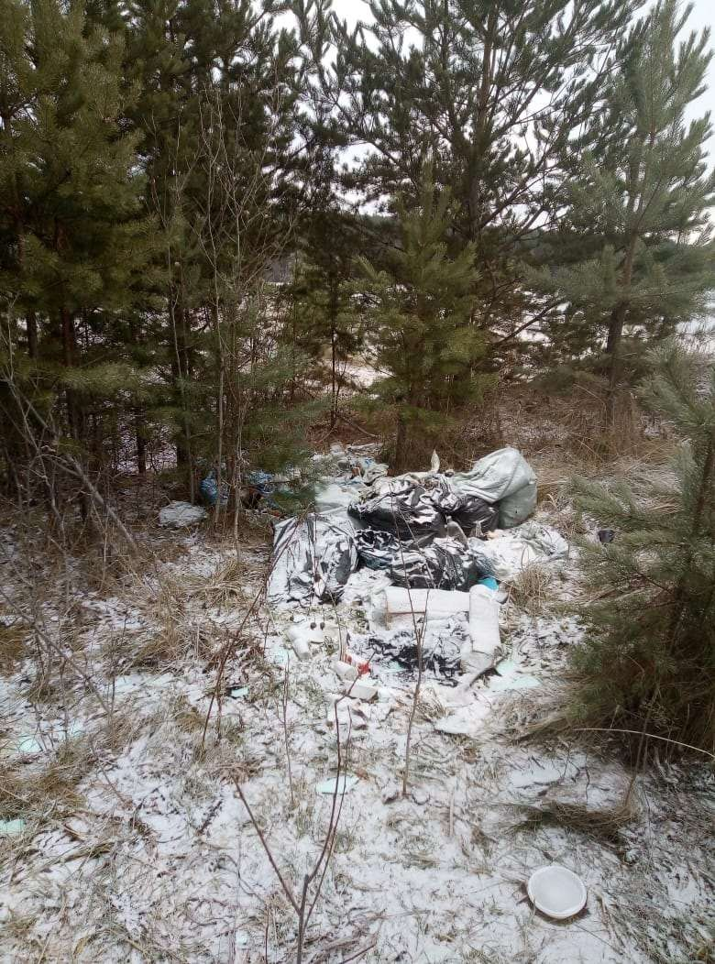

5 Мусору вторую жизнь.

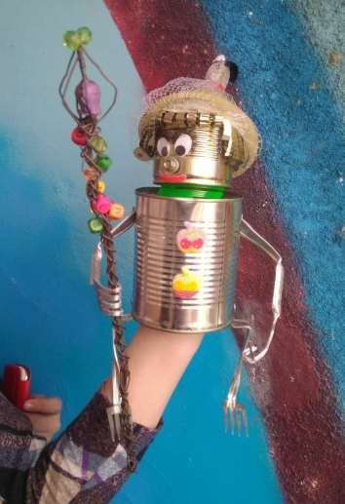

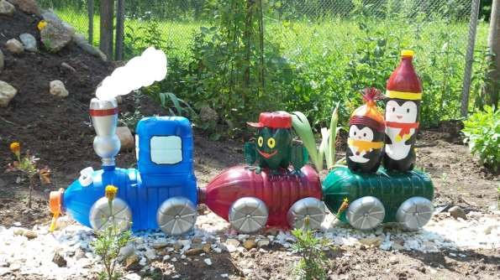

### C:\Users\User\Desktop\1.jpg

### C:\Users\User\Desktop\2.jpg

### C:\Users\User\Desktop\3.jpg